**多平台音乐播放器需求分析**

**1 主体需求**

如今随着各大音乐平台的兴起，音乐版权之争非常激烈。比如网易云音乐拥有很多综艺节目现场版歌曲的版权，但是没有周杰伦的版权，许多周杰伦歌迷只能转向使用QQ音乐。因此，用户想要听自己喜欢的歌时往往需要好几个音乐软件，极大地增加了用户负担。为解决这一问题，需开发一款支持多个平台的音乐播放器，在这个播放器中，用户可以在一个界面中选择音乐平台源并进行歌曲的搜索与播放。支持的平台包括网易云音乐、qq音乐、咪咕音乐，这三个平台基本能容纳所有歌曲。

**2 界面需求**

多平台音乐播放器拥有界面版和终端版，这是为了同时满足热爱操作界面的用户和热爱使用终端的用户。界面版能满足大部分人的用户体验，用户可方便地通过鼠标键盘使用播放器；终端版对于linux用户较为方便，并且相较界面更加轻便，启动快捷，用户通过输入指定命令使用播放器。

**3 功能需求**

多平台音乐播放器最核心的功能就是支持多个平台的歌曲搜索，并能获取相应平台的音乐源进行播放。此外，还包括音乐播放器的基本功能，如歌单功能，包括歌单的创建、删除、重命名，并能从搜索结果中选择歌曲添加到歌单中；同时也支持基本的播放功能，如暂停/继续，上一首/下一首，进度条展示以及音量调整，播放模式的更改等。多平台音乐播放器功能需求如下图所示。

关键词搜索并展示

搜索 从搜索中加入歌单/播放

更改音乐平台源

本地 播放/展示本地音乐

接受搜索歌曲的加入

功能

歌单 创建/删除/重命名歌单

播放歌单中的歌曲

播放/暂停，上一首/下一首

歌曲信息/播放时间显示

播放 播放进度条

播放模式：循环/顺序/随机

音量调整

界面版多平台音乐播放器应能持续地接受用户地交互操作，故需要设计一个主线程负责界面的展示与用户事件的接受，接受用户事件后需另创建一个进程处理事件。界面版流程图如下图所示。

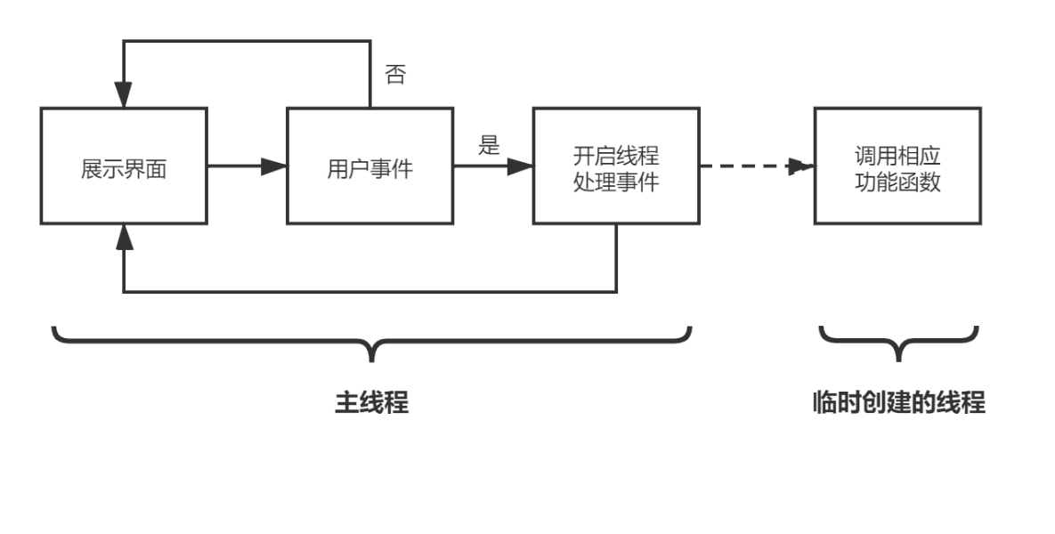

终端版多平台音乐播放器设计整体思路应与界面版相同，唯一区别在于交互方式，故同样需要设计一个主线程接受用户命令的输入，并根据该输入创建进程进行相应的处理，其流程图如下图所示。

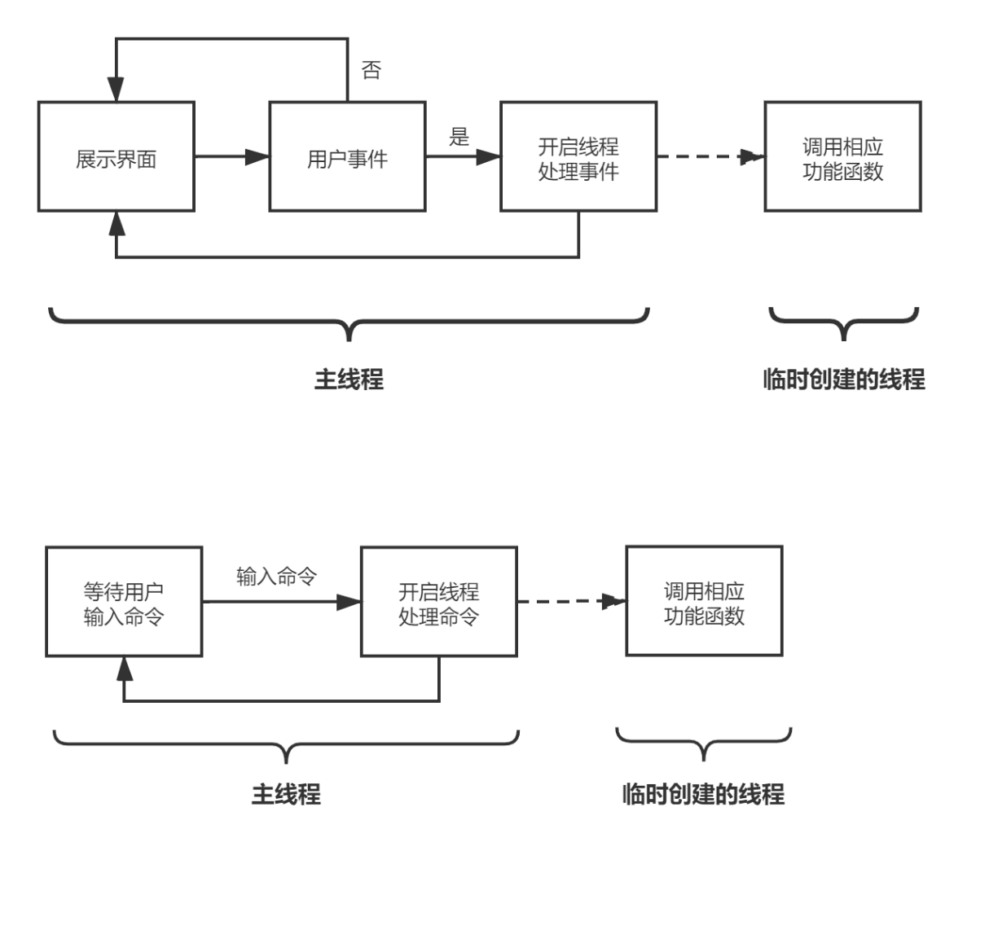

**4 运行环境需求**

界面版多平台音乐播放器支持Windows操作系统，终端版应支持Windows/Linux/MacOS操作系统。

**5 可行性分析**

**5.1 各音乐平台接口获取**

本软件只需使用两个接口，根据关键词搜索接口以及音乐源获取接口。以下将详细阐述QQ音乐/网易云音乐/咪咕音乐的这两个接口的获取过程。

（1）QQ音乐

登录QQ音乐web端，搜索歌曲，使用Chrome开发者工具查看XHR（XMLHttpRequest用于与服务器交互数据）类型数据包，根据Preview（请求接口返回的内容）容易找到获取搜索结果的请求，如下图所示。

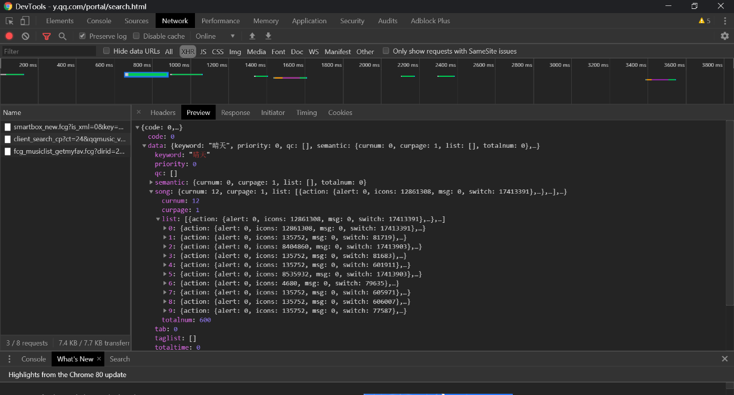

请求返回的数据中包含搜索到的每首歌的歌名/歌曲id/媒体id/歌手/歌手id/专辑/专辑id/时长等许多歌曲信息。点击Headers，查看请求头详细内容，发现其为GET请求，故请求参数均添加在请求url中。此时可通过Python的requests库构造该请求实现根据关键词搜索的功能。尝试不同参数组成后，可发现参数n代表一页显示多少条信息，参数p代表展示第几页，参数w为搜索的关键词。

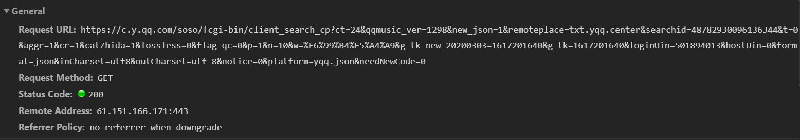

类似的，在QQ音乐web端播放音乐，查看XHR类型数据请求，根据Preview内容可找到获取歌曲url的接口，歌曲url由域名（下图sip）和除了域名以外的部分组成（下图purl），将两部分拼起来即可获得歌曲url。此请求同样是get请求，最重要的参数是歌曲的id，歌曲id可通过搜索接口获得。至此，QQ音乐接口分析完成。

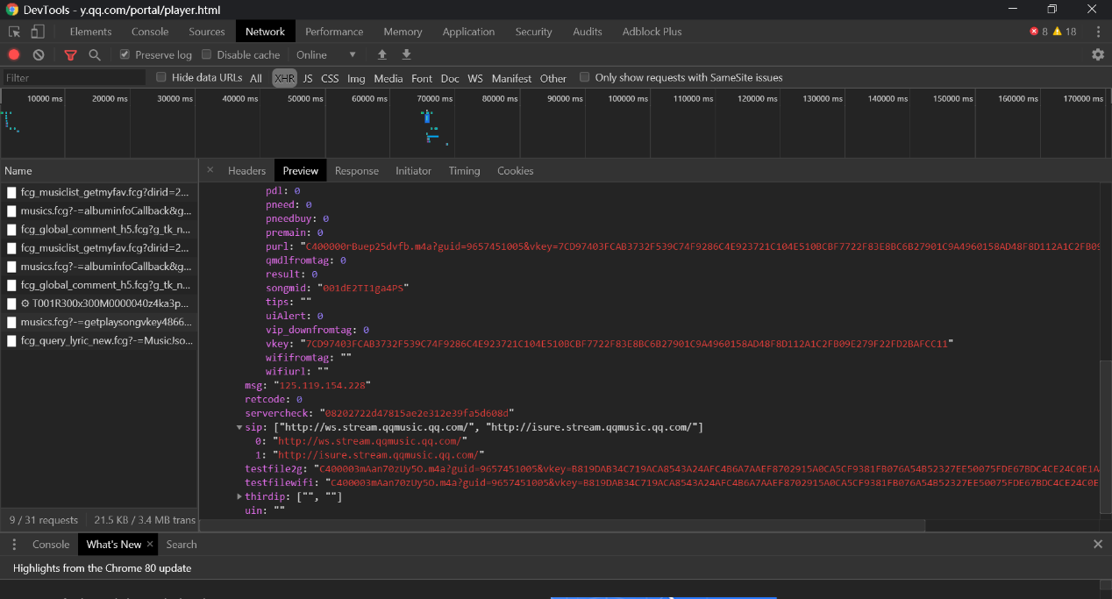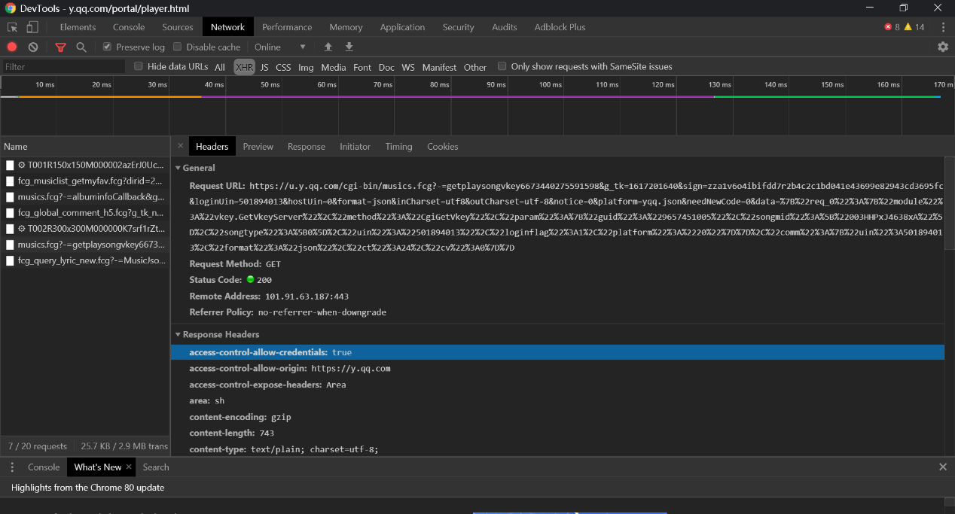

（2）网易云音乐

登录网易云音乐web端，搜索歌曲，同样使用Chrome开发者工具查看请求，容易找到搜索请求，它返回了根据关键词搜索到的音乐信息列表。

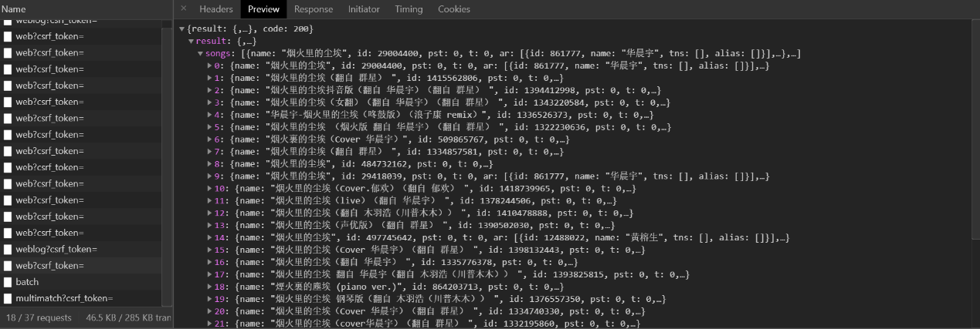

查看该请求头，为POST请求，POST表单包含params和encSecKey两部分内容，显然这两个参数是加密得到的。

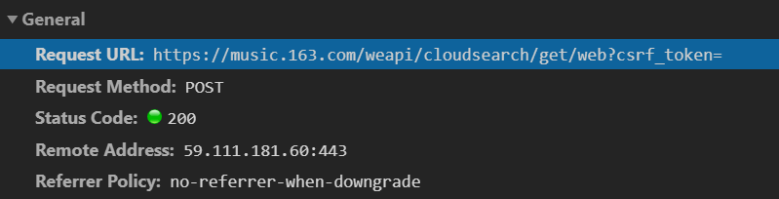

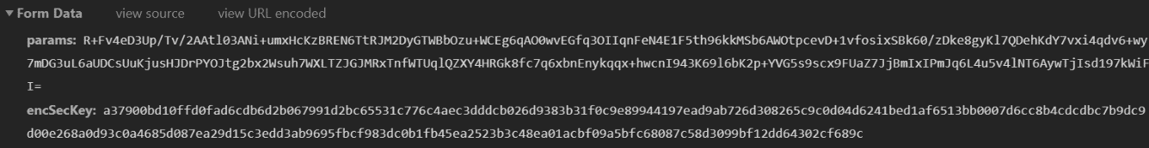

在请求的js源码中查找encSecKey，分析encSecKey和params是如何产生的，发现先随机生成了一串密钥，然后基于该密钥使用AES算法加密了post请求参数生成params，再用RSA加密了密钥作为encSecKey，其中RSA算法所使用的公钥是固定的常字符串。这种先用对称加密算法加密数据，再用非对称加密算法加密密钥的方式和PGP类似。了解了加密原理后，可使用Python的Cryptodome库中的加密函数复现这一加密过程。最后使用Chrome开发者工具再js源码中增加断点，查看请求表单中的具体参数。即使用requests库复现POST请求。POST参数中最重要的参数是s，用于指定搜索的关键词。

歌曲url的接口也使用了POST请求，参数加密过程与上述相同，核心参数是歌曲id。至此，网易云搜索与歌曲url接口分析完成。

（3）咪咕音乐

使用Chrome访问咪咕音乐移动端网页，进行搜索歌曲，查看接口请求，容易找到如下图所示接口，该接口技能获得歌曲信息，也能获得歌曲url。因此使用咪咕这一个接口就能实现搜索与音乐源两个功能。

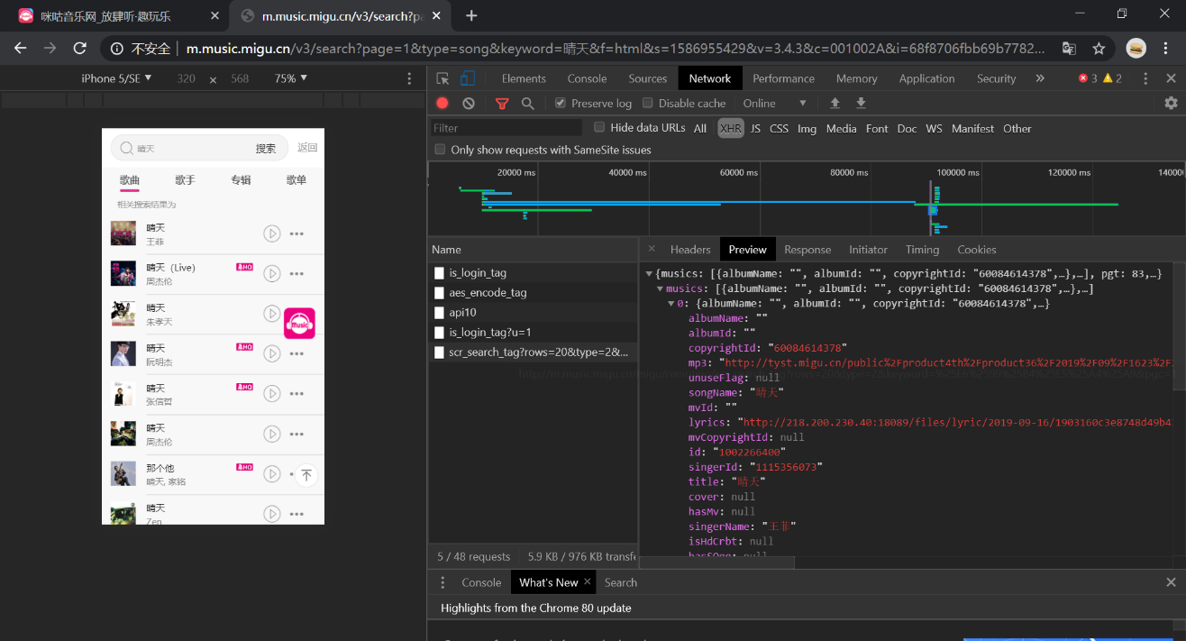

查看接口请求头，为GET请求，表单参数如下图所示，最关键的参数是keyword，指明搜索关键词。

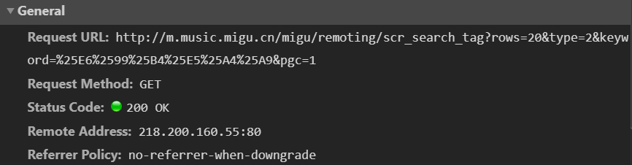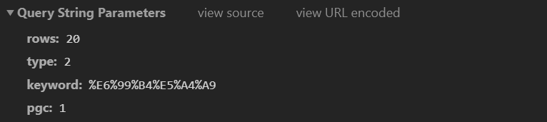

**5.2 界面版界面设计**

界面可使用Qt框架对Python的接口PyQt，并使用threading库完成多线程编程。此外，PyQt自带QmediaPlayer类，可实现音乐的播放，可行性很高。

**5.3 终端版交互设计**

可使用Python自带的Cmd库实现交互式命令行，音乐播放可使用MPV媒体播放软件，MPV是开源的音视频播放器，且有对Python的接口mpv，可行性很高。